5. Задача № 5

Расчет на прочность и определение перемещений статически неопределимой балки при плоском изгибе

Таблица 5.4

5.1. Задание. Размеры стальной балки заданы величинами и (табл. 4.1). Схема балки приведена в табл. 5.4. Сосредоточенную силу и момент выразить через величину распределенной нагрузки 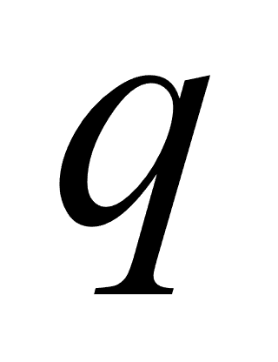 и длину по формулам 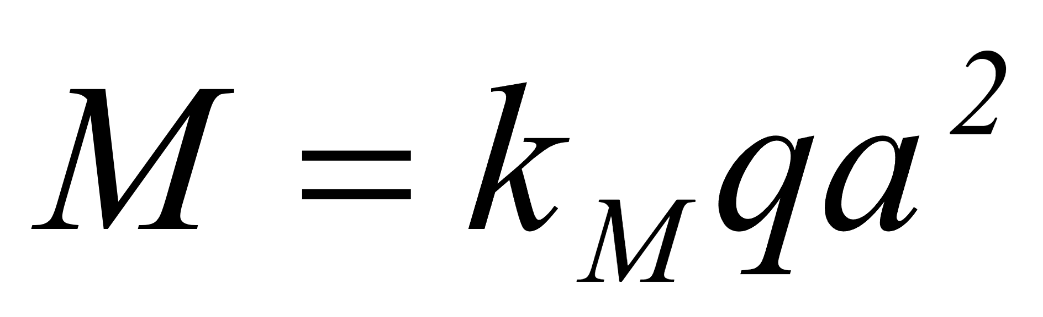, 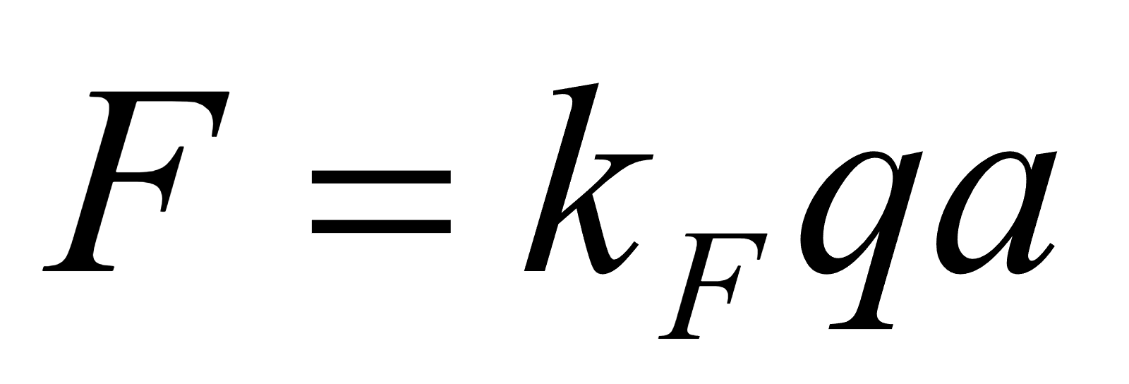.
Расположить дополнительную опору в заданной точке (В или С) в соответствии с величиной N. Цифру N определить по следующему правилу: получить сумму S=K+L+M. Если S больше 10, то вычитать из S по 10 до тех пор, пока не останется число меньше 10, которое принять за N. Например, при S=27 N=7, при S=14 N=4. При S не более 10 N=S.
Раскрыть статическую неопределимость получившейся балки методом сил.
Для эквивалентной системы построить эпюры поперечных сил и изгибающих моментов в масштабе.
Определить максимальный расчетный изгибающий момента , и подобрать диаметр сплошного круглого поперечного сечения при допускаемом нормальном напряжении, равном = 280 МПа.
Определить прогиб и угол поворота для заданного величиной N (табл. 5.1) сечения балки методом Мора и проверить результат вычислений способом Верещагина.

дано
Таблица 4.1
а, м | 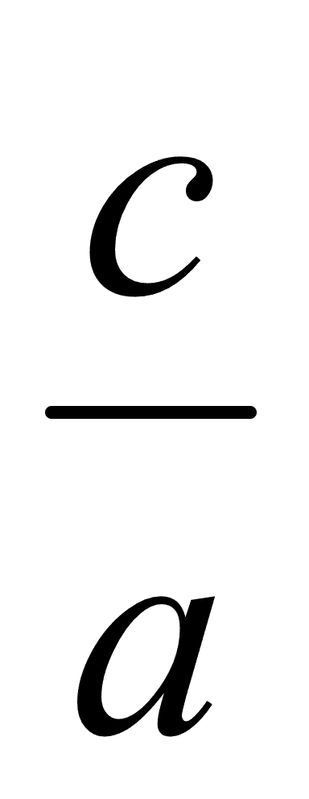 | 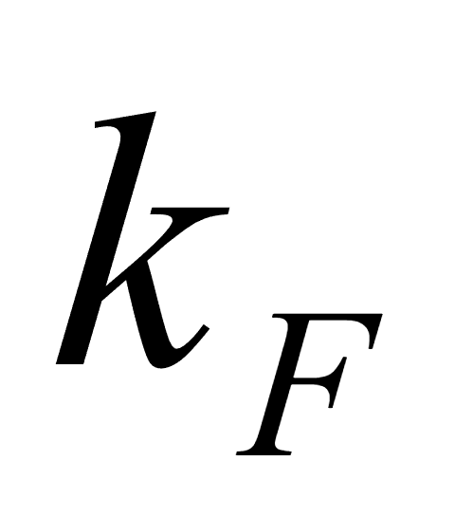 | 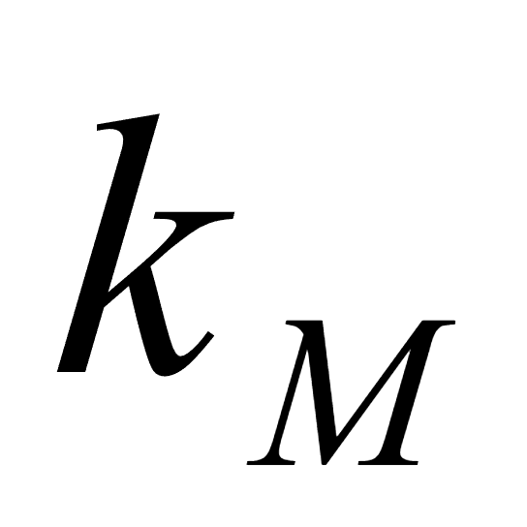 | 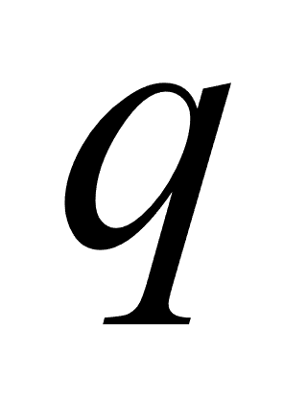,  кН/м | Номер  схемы | Расположение опоры в точке | Определить прогиб и угол поворота в точке
1.5 | 1.1 | 1.0 | 0.1 | 5 | 3 | В | С

N=3

